NAEBA SKI RESORT
FUJI KAWAGOE TOKYO 6D4N
ทัวร์ เรียล เรียล…Winter Fest หิมะขาว ที่สกีรีสอร์ท

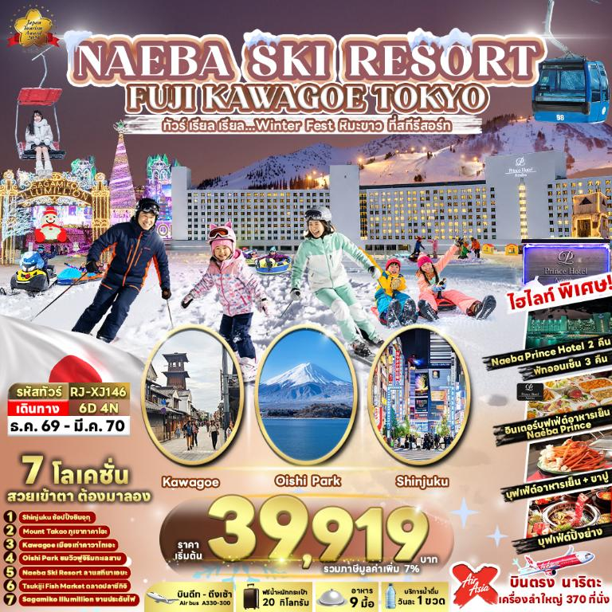

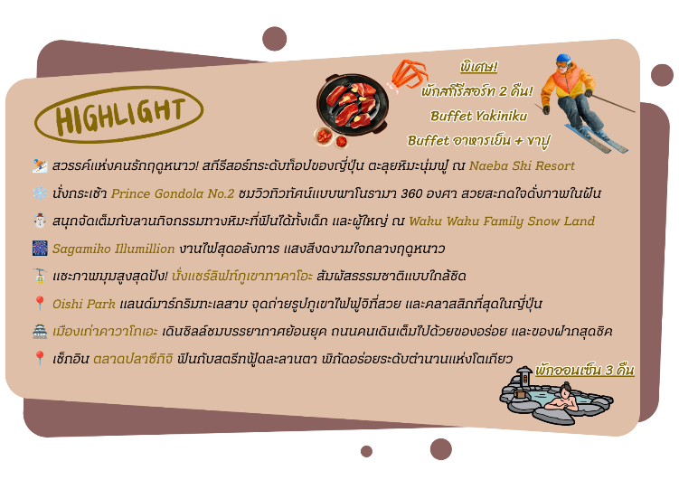

อัตราค่าบริการ
กำหนดการเดินทาง | Ticket PNR | จำนวน  ที่นั่ง | ราคา
กำหนดการเดินทาง | Ticket PNR | จำนวน  ที่นั่ง | ผู้ใหญ่ | เด็กอายุต่ำกว่า 2 ปี | พักเดี่ยว
14-19 ธันวาคม 2569 | AC4CTM | 34 | 45,919 | 8,900.- | 12,900.-
15-20 ธันวาคม 2569 | BIBT3E | 34 | 45,919 | 8,900.- | 12,900.-
26-31 ธันวาคม 2569 | K8Q4YY | 34 | 59,919 | 8,900.- | 15,900.-
27 ธันวาคม 2569-01 มกราคม 2570 | J9469F | 34 | 60,919 | 8,900.- | 15,900.-
28 ธันวาคม 2569-02 มกราคม 2570 | EYSQFP | 34 | 60,919 | 8,900.- | 15,900.-
12-17 มกราคม 2570 | XKTTME | 34 | 49,919 | 8,900.- | 12,900.-
27 กุมภาพันธ์-04 มีนาคม 2570 | LB386P | 34 | 47,919 | 8,900.- | 12,900.-
13-18 มีนาคม 2570 | EHEF5H | 34 | 39,919 | 8,900.- | 12,900.-
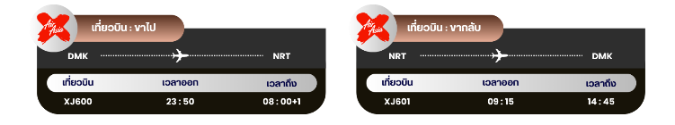

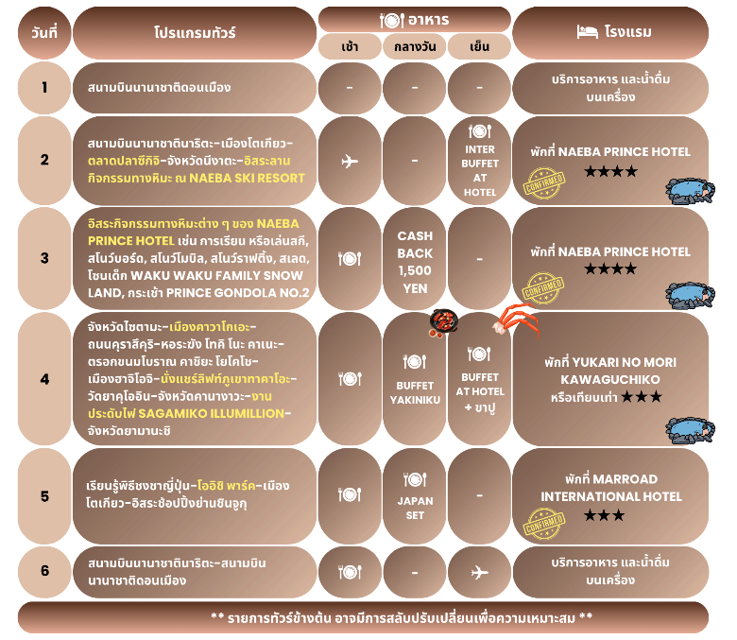



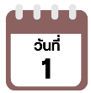
กรุงเทพฯ (สนามบินนานาชาติดอนเมือง)

20.00 น. คณะพร้อมกัน ณ อาคารผู้โดยสารขาออกระหว่างประเทศ ชั้น 3 ประตู 1
สนามบินนานาชาติดอนเมือง เคาน์เตอร์ สายการบิน THAI AIR ASIA X (XJ)
พบเจ้าหน้าที่ของบริษัทฯ คอยให้การต้อนรับและอำนวยความสะดวก
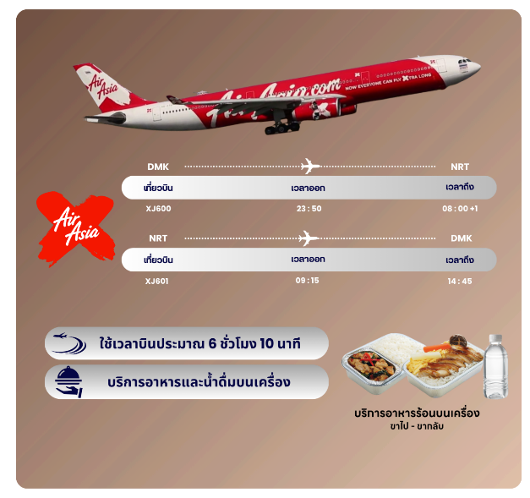

23.50 น. ออกเดินทางสู่ กรุงโตเกียว ประเทศญี่ปุ่น โดยสายการบิน THAI AIR ASIA X (XJ)
เที่ยวบินที่ XJ 600


สนามบินนานาชาตินาริตะ-เมืองโตเกียว-ตลาดปลาซึกิจิ-จังหวัดนีงาตะ-
อิสระลานกิจกรรมทางหิมะ ณ NAEBA SKI RESORT

08.00 น. คณะเดินทางถึง สนามบินนานาชาตินาริตะ ประเทศญี่ปุ่น (**เวลาที่ประเทศญี่ปุ่นจะเร็วกว่าประเทศไทย 2 ชม. ควรปรับนาฬิกาของท่านเพื่อสะดวกในการนัดหมาย) หลังผ่านพิธีตรวจคนเข้าเมืองแล้วนำท่านเดินทางสู่ กรุงโตเกียว มหานครที่ใหญ่ที่สุดแห่งหนึ่งของเอเชีย และของโลก ประกอบด้วยแหล่งท่องเที่ยว แหล่งวัฒนธรรม ศูนย์รวมเศรษฐกิจ เทคโนโลยีทางด้านต่าง ๆ และสถานที่สำคัญทางศาสนา มากมายในมหานครแห่งนี้ที่ผสมผสานกันได้อย่างลงตัว
จากนั้นนำท่านเดินทางสู่ ตลาดปลาซึกิจิ (Tsukiji Fish Market) เป็นตลาดที่มีชื่อเสียงมากที่สุดของญี่ปุ่น อีกทั้งยังเป็นที่รู้จักกันดีว่าเป็นหนึ่งในตลาดปลาที่ใหญ่ที่สุดในโลก จากการที่มีการซื้อขายสินค้าทะเลกว่า 2,000 ตันต่อวัน ภายในตลาดแบ่งออกเป็น 2 ส่วนใหญ่ๆ คือ ส่วนภายนอก ซึ่งมีร้านค้าปลีก ร้านอาหารตั้งเรียงรายเป็นจำนวนมาก และส่วนภายใน ซึ่งเป็นบริเวณที่ร้านค้าส่ง ใช้เจรจาธุรกิจ และเป็นจุดที่มีการประมูลปลาทูน่าที่มีชื่อเสียง นักท่องเที่ยวส่วนใหญ่มักจะมาเดินช็อป ชิมอาหารสด ๆ ใหม่ ๆ อาทิ แซลมอน อูนิ ปลาไหล ไข่หอยเม่น หอยนางรม รวมไปถึงร้านดังขึ้นชื่อของตลาดนี้อย่างไข่หวานม้วน ซึ่งถือเป็นไฮไลท์เด็ดที่ใครมาตลาดนี้เป็นต้องห้ามพลาด
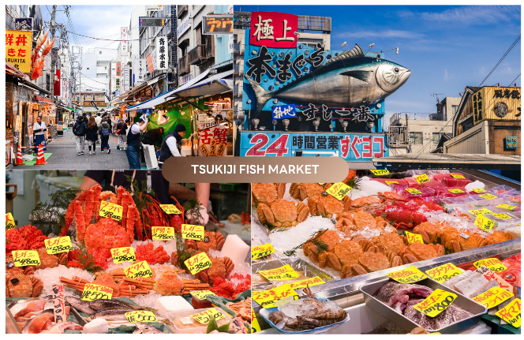

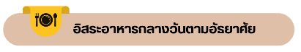
นำท่านสู่ จังหวัดนีงาตะ (Niigata) เป็นจังหวัดในภูมิภาคชูบุของญี่ปุ่น ตั้งอยู่ติดชายฝั่งทะเลญี่ปุ่น เป็นแหล่งปลูกข้าวและผลิตสาเกชั้นนำของประเทศ โดดเด่นด้วยธรรมชาติสวยงาม ทะเลสาบ และเป็นจุดยอดฮิตในการเล่นสกีช่วงฤดูหนาว จากนั้นนำท่านเดินทางสู่ นาเอบะสกีรีสอร์ท (Naeba Ski Resort) คือ สกีรีสอร์ทชื่อดัง เหมาะสำหรับครอบครัวที่มองหาสถานที่ท่องเที่ยวฤดูหนาวที่ครบครัน ทั้งกิจกรรมหิมะ ลานสกี และที่พักแสนสะดวกสบายในบรรยากาศภูเขาหิมะสุดโรแมนติก ที่นี่มีลานสกีหลากหลายระดับ ทั้งสำหรับผู้เริ่มต้น และผู้มีประสบการณ์ พร้อมโรงเรียนสอนสกีที่มีครูฝึกผู้เชี่ยวชาญดูแลอย่างใกล้ชิด เหมาะสำหรับเด็ก และผู้ใหญ่ที่อยากลองเล่นสกีหรือสโนว์บอร์ดครั้งแรกอย่างมั่นใจ สำหรับครอบครัวที่มีเด็กเล็ก สามารถสนุกกับกิจกรรมหิมะได้ที่โซน “Snow Land” ซึ่งมีกิจกรรมอย่างการเลื่อนหิมะ เล่นห่วงยางหิมะ (snow tubing) ปั้นตุ๊กตาหิมะ และสนามเด็กเล่นกลางแจ้งที่ปลอดภัยและออกแบบมาเพื่อเด็กโดยเฉพาะ นอกจากนี้ยังมีกิจกรรมยอดนิยมอย่างการนั่ง กระเช้า Prince Gondola No.2 ซึ่งพาเที่ยวชมวิวภูเขาหิมะอันงดงามระหว่าง Naeba กับสกีรีสอร์ทใกล้เคียง เพลิดเพลินได้ทั้งครอบครัวโดยไม่ต้องเล่นสกีก็สนุกได้ ทั้งยังมีร้านอาหาร ร้านกาแฟ และพื้นที่นั่งเล่นสำหรับครอบครัวอีกด้วย ใช้เวลาเดินทางประมาณ 2 ชั่วโมง
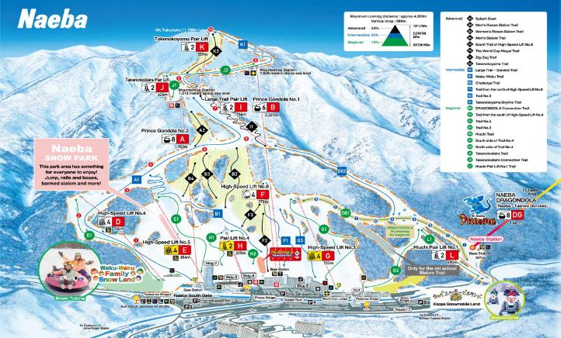

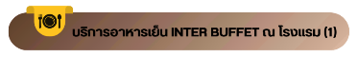



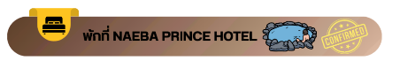

ให้ท่านได้ผ่อนคลายกับการแช่น้ำแร่ออนเซ็นธรรมชาติ เชื่อว่าถ้าได้แช่น้ำแร่แล้ว
จะทำให้ผิวพรรณสวยงาม และช่วยให้ระบบหมุนเวียนโลหิตดีขึ้น
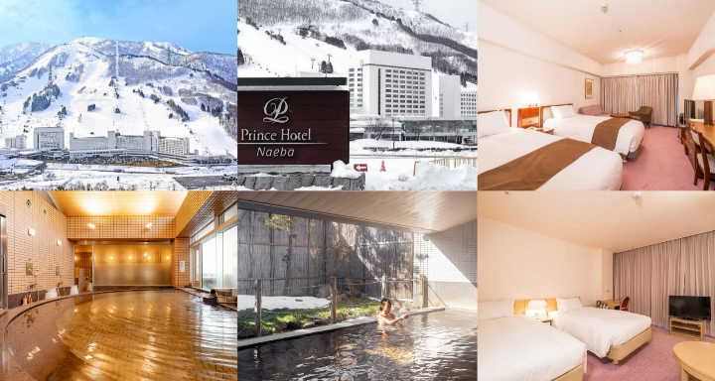

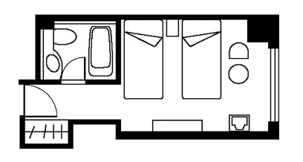
หมายเหตุ : ประเภทห้องพักจะเป็นห้อง Standard TWN (เตียงคู่) ทั้งหมด ไม่มีห้อง DBL (เตียงเดี่ยว) ขนาดห้อง 18.9 ตร.ม. Riverside View พักที่อาคาร 6

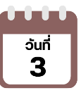
อิสระกิจกรรมทางหิมะต่าง ๆ ของ NAEBA PRINCE HOTEL เช่น การเรียน หรือเล่นสกี, สโนว์บอร์ด, สโนว์โมบิล, สโนว์ราฟติ้ง, สเลด, โซนเด็ก WAKU WAKU FAMILY SNOW LAND, PRINCE GONDOLA NO.2

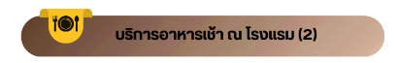

จากนั้นอิสระให้ท่านเพลิดเพลินกับ กิจกรรมทางหิมะ นาเอบะมีกิจกรรมมากมายไม่ว่าจะเป็นสนามเด็กเล่นหิมะ, สนามเล่นสกีในร่มสำหรับเด็ก, สนามสโนว์ครอส นอกเหนือไปจากสถานที่ท่องเที่ยว และกิจกรรมอื่น ๆ สำหรับท่านที่ไม่เล่นสกี ยังมี Family Snow Land ซึ่งจะได้พบกับการล่องแพหิมะ, ห่วงยางหิมะ, รถไฟหิมะ และอื่น ๆ อีกมากมาย เช่น เรียนการเล่นสกี, สโนว์บอร์ด, Snow Mobile, Snow Rafting, Snow Moto, Sled และ Kids Zone เป็นต้น หนึ่งในไฮไลท์ของนาเอบะสกีรีสอร์ท คือ สโนว์โมบิลของ Kappa Snowmobile Land ท่านสามารถขับสโนว์โมบิลในสนามทดลองก่อน 10 นาที ก่อนที่จะได้ออกไปขับขี่บนเทรลจริง ๆ พร้อมสัมผัสวิวของฤดูหนาว (ราคาทัวร์ไม่รวมค่ากิจกรรม และค่าเช่าชุด)
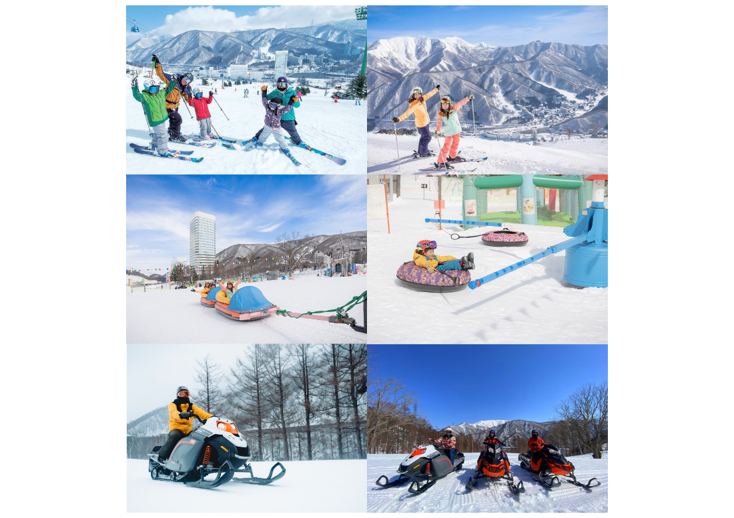

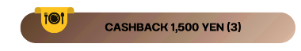

นอกจากนั้นท่านยังสามารถขึ้น กระเช้า Prince Gondola No.2 (ราคาทัวร์ไม่รวมค่ากระเช้า) ท่านจะได้ชมทัศนียภาพอันน่าทึ่งของทะเลสาบ Futai สีเขียวมรกต พร้อมกับภูเขาอันสง่างาม และลำธารใสราวกับคริสตัล ที่รายล้อมอยู่ **หมายเหตุ : การเปิดให้บริการของ Prince Gondola No.2 ขึ้นอยู่กับสภาพอากาศ โดยอยู่ในดุลพินิจของเจ้าหน้าที่ของกอนโดล่าเป็นสำคัญ**
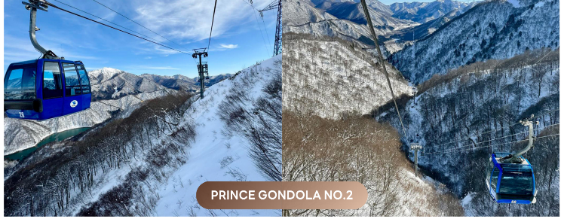

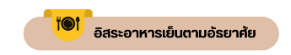

ให้ท่านได้ผ่อนคลายกับการแช่น้ำแร่ออนเซ็นธรรมชาติ เชื่อว่าถ้าได้แช่น้ำแร่แล้ว
จะทำให้ผิวพรรณสวยงาม และช่วยให้ระบบหมุนเวียนโลหิตดีขึ้น

หมายเหตุ : ประเภทห้องพักจะเป็นห้อง Standard TWN (เตียงคู่) ทั้งหมด ไม่มีห้อง DBL (เตียงเดี่ยว) ขนาดห้อง 18.9 ตร.ม. Riverside View พักที่อาคาร 6

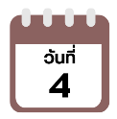
จังหวัดไซตามะ-เมืองคาวาโกเอะ-ถนนคุราสึคุริ-หอระฆังโทคิ โนะคาเนะ-ตรอกขนมโบราณ คาชิยะ โยโคโช-เมืองฮาจิโอจิ-นั่งแชร์ลิฟท์ภูเขาทาคาโอะ-วัดยาคุโออิน-จังหวัดคานางาวะ-งานประดับไฟ SAGAMIKO ILLUMILLION-จังหวัดยามานะชิ

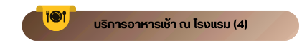

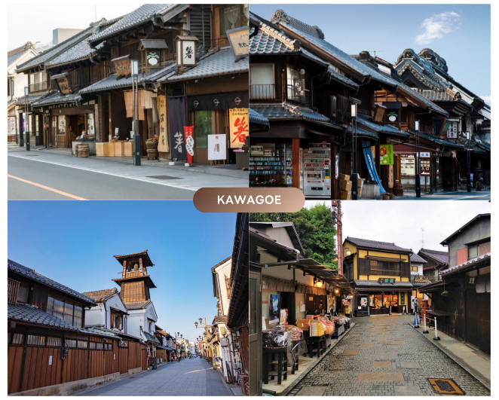
นำท่านเดินทางไปยัง จังหวัดไซตามะ (Saitama) จากนั้นนำท่านสู่ เมืองคาวาโกเอะ (Kawagoe) เมืองที่ได้รับฉายาว่าเป็นเมือง “เอโดะจิ๋ว” (Little Edo) ด้วยอาคารบ้านเรือนภายในเขตเมืองเก่าที่ยังคงอนุรักษ์ไว้เป็นอย่างดี เป็นสถาปัตยกรรมเก่าสมัยยุคเอโดะ เมืองคาวาโกเอะมีสถานที่ที่น่าสนใจ และได้รับความนิยมจากนักท่องเที่ยวที่มาเยือน นำท่านเดินเที่ยวชมย่านเมืองเก่าที่อยู่รายล้อมถนนสายหลัก ถนนคุราสึคุริ (Kurazukuri) ถ่ายรูปคู่กับแลนด์มาร์กของเมืองอย่าง หอระฆังโทคิ โนะ คาเนะ (Toki no Kane) ชมชิมช้อปขนมหวานสูตรดั้งเดิม ณ ตรอกขนม คาชิยะโยโคโช (Kashiya Yokocho) หรือ ตรอกลูกกวาด หากมีเวลาท่านสามารถแวะเช็กอินชิค ๆ ที่ร้านกาแฟสตาร์บัคส์ดีไซน์ย้อนยุคได้อีกด้วย ใช้เวลาเดินทางประมาณ 1.30 ชั่วโมง

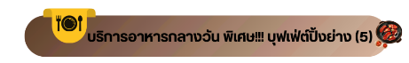

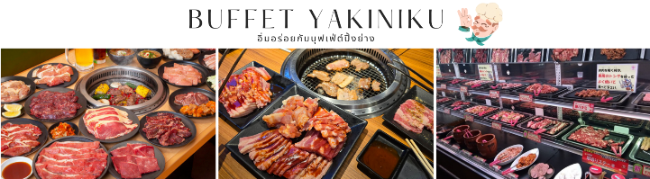

จากนั้นนำท่านสู่ ภูเขาทาคาโอะ (Mt.Takao) เป็นชื่อภูเขาลูกหนึ่งในเมืองฮาจิโอจิ นับเป็นจุดเดินเขายอดนิยมของกรุงโตเกียวทุก ๆ ปีจะมีคนมาเดินเขาที่นี่กว่า 2.5 ล้านคน เพราะเดินทางง่ายใกล้ตัวเมืองโตเกียวใช้เวลาเดินทางประมาณ 1 ชั่วโมง เป็นสถานที่ยอดนิยมของชาวเมืองโตเกียว นอกจากจะเดินทางง่ายที่นี่ยังมีวิวสวยงาม อากาศสดชื่นทุกฤดู และยังสามารถมองเห็นยอดภูเขาไฟฟูจิได้ในวันที่ท้องฟ้าเปิด นำท่านนั่ง กระเช้าห้อยขา สู่ด้านบนเขาทาคาโอะ ด้านบนยังมี วัดยาคุโออิน (Yakuoin Temple) วัดที่เป็นจุดศูนย์กลางของการบูชาบนภูเขาทาคาโอะ (ราคาทัวร์รวมค่ากระเช้า) **หมายเหตุ : ในกรณีกระเช้าปิดให้บริการเนื่องจากสภาพอากาศไม่ดี ฝนตก ลมแรง ปิดซ่อมบำรุง หรือจำนวนผู้ใช้บริการหนาแน่น ทางบริษัทฯ ขอสงวนสิทธิ์เปลี่ยนวิธีการเดินทางสู่ยอดเขา**
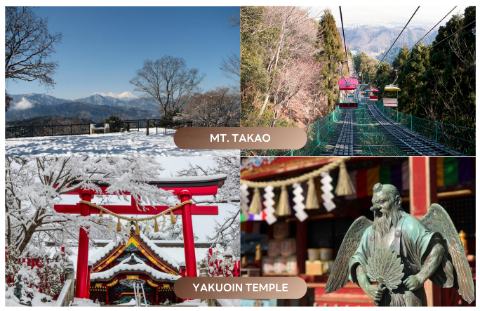

นำท่านชม งานประดับไฟ ซากามิโกะ อิลลูมิลเลียน (Sagamiko Illumillion) เป็นงานประดับไฟประจำปีที่ยิ่งใหญ่ที่สุดติด 1 ใน 3 ของภูมิภาคคันโต (Kanto) โดยงานนี้ได้จัดขึ้นที่ซากามิโกะ รีสอร์ท เพลชเชอร์ ฟอเรสต์ (Sagamiko Resort Pleasure Forest) โดยไฟที่ใช้ในงานนี้ใช้มากถึง 6 ล้านดวง ท่ามกลางพื้นที่ประมาณ 40,000 ตารางเมตร สว่างไสวในยามค่ำคืนเกิดเป็นเนินสูงต่ำมีมิติที่ส่องแสงเป็นสีสันต่างๆ ชวนให้รู้สึกเหมือนกับว่าได้หลุดเข้าไปในโลกแฟนตาซี โดยธีมงานในแต่ละปีจะแตกต่างกันออกไป โดยในปีที่ผ่านมาธีมงานจะเป็นทามาก็อตจิ ในตำนาน อิสระให้ท่านได้เก็บภาพความสวยงามไว้เป็นที่ระลึก
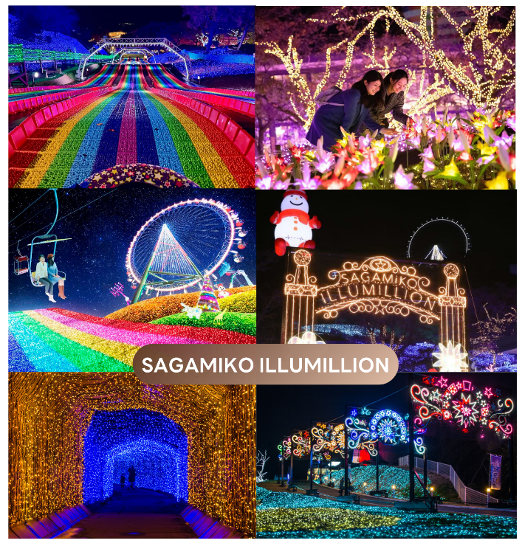

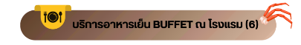
จากนั้นนำท่านเดินทางสู่ จังหวัดยามานะชิ (Yamanashi) ดินแดนภูเขาฟูจิ และทะเลสาบทั้งห้า โดดเด่นด้วยธรรมชาติสวยงาม ผลไม้ขึ้นชื่อ และออนเซ็นผ่อนคลายตลอดปี เพื่อนำท่านเข้าสู่ที่พัก

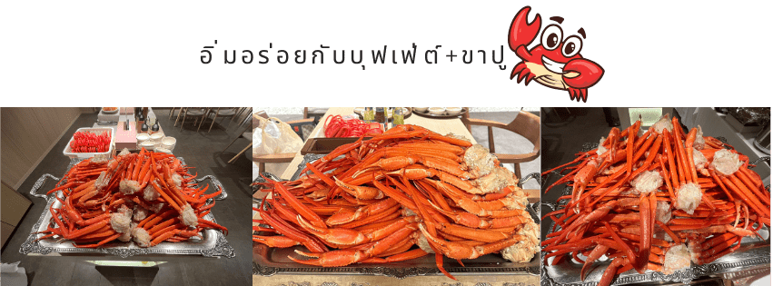

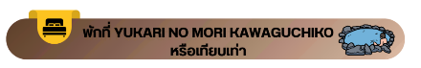

ให้ท่านได้ผ่อนคลายกับการแช่น้ำแร่ออนเซ็นธรรมชาติ เชื่อว่าถ้าได้แช่น้ำแร่แล้ว
จะทำให้ผิวพรรณสวยงาม และช่วยให้ระบบหมุนเวียนโลหิตดีขึ้น
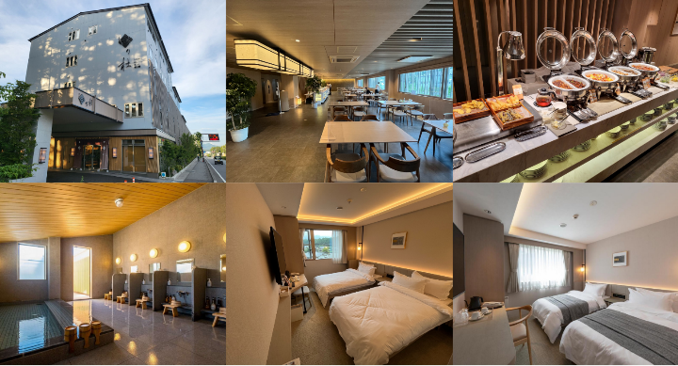

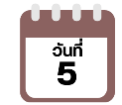
เรียนรู้พิธีชงชา-โออิชิ พาร์ค-โตเกียว-อิสระช้อปปิ้งย่านชินจุกุ+ถ่ายรูป CAT 3D-นาริตะ

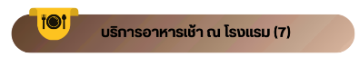


จากนั้นนำท่านสัมผัสประสบการณ์พิเศษ เรียนรู้พิธีชงชาแบบญี่ปุ่น (Shikido) ให้ท่านได้เรียนรู้วิธีชงชาแบบธรรมเนียมญี่ปุ่น มีเซนเซมาสอนการชงชาแบบญี่ปุ่นตั้งแต่การวอร์มอุปกรณ์ การชง และขั้นตอนการดื่ม อีกทั้งยังเป็นการชงชาที่วิวทิวทัศน์ดีมากๆ ท่านจะได้มองเห็นทั้งวิวภูเขาไฟฟูจิและทะเลสาบคาวากูจิโกะ
นำท่านสู่ โออิชิ พาร์ค (Oishi Park) สวนสาธารณะริมทะเลสาบคาวากูจิโกะ เป็นหนึ่งในจุดชมวิวยอดฮิตอีกแห่งนึงของภูเขาไฟฟูจิ ที่ท่านจะได้เก็บภาพความสวยงามของทะเลสาบคาวากูจิโกะที่มีฉากหลังเป็นภูเขาไฟฟูจิ
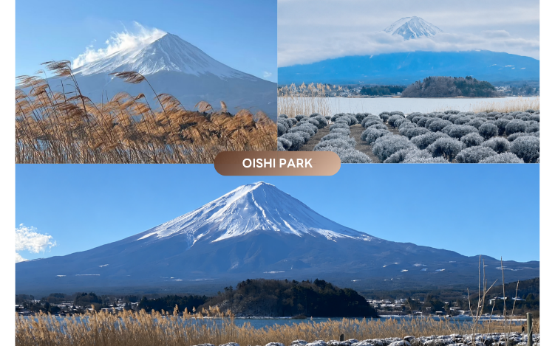

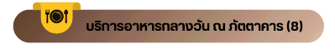

นำท่านเดินทางสู่ เมืองโตเกียว (Tokyo) มหานครที่ใหญ่ที่สุดแห่งของเอเชีย และของโลก ประกอบด้วยแหล่งท่องเที่ยว แหล่งวัฒนธรรม ศูนย์รวมเศรษฐกิจ เทคโนโลยีทางด้านต่าง ๆ และสถานที่สำคัญทางศาสนามากมายในมหานครแห่งนี้ที่ผสมผสานกันได้อย่างลงตัว นำท่านสู่ ย่านชินจูกุ (Shinjuku) และถ่ายรูปกับ CAT 3D ย่านช้อปปิ้งซึ่งเต็มไปด้วยห้างสินค้าแฟชั่น และห้างสรรพสินค้าขนาดใหญ่อย่าง Isetan, Takashimaya และ Marui เรียงรายกันอยู่มากมาย อีกทั้งยังให้ท่านได้ชม และถ่ายรูปกับ Cat 3D ซึ่งเป็นที่สนใจของทั้งคนญี่ปุ่น และต่างชาติที่ผ่านมายังแยกชินจูกุ บริเวณตึก Cross Shinjuku จะเจอแมวยักษ์โผล่มาให้เห็น ซึ่งเป็นป้ายโฆษณาแบบ 3 มิติ “Cross Shinjuku Vision” ที่ความคมชัดระดับ 4K นั่นเอง แมวยักษ์ขนาดใหญ่ที่ขยับตัวไปมาเสมือนจริง สร้างความฮือฮาให้คนญี่ปุ่นต่างถ่ายคลิปแชร์กันในโลกออนไลน์กันเป็นอย่างมาก และบริเวณทางออกฝั่งตะวันออกของสถานีชินจูกุ ยังมีห้างร้านให้นักท่องเที่ยวหลากหลายกลุ่มวัยได้ช้อปปิ้งกันอย่างจุใจไม่ว่าจะเป็นดิสเคาท์สโตร์อย่าง Don Quijote ร้านขายเครื่องใช้ไฟฟ้าอย่าง Yamada Denki หรือจะเป็น Shinjuku Subnade ซึ่งมีร้านสินค้าหลากหลายแบรนด์ ให้ท่านได้ ช้อปปิ้งกันตามอัธยาศัย ใช้เวลาเดินทางประมาณ 1 ชั่วโมง
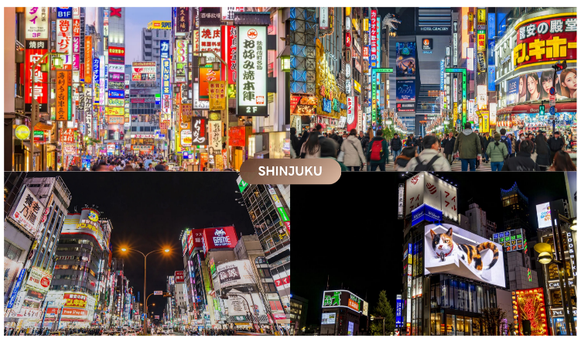



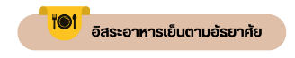

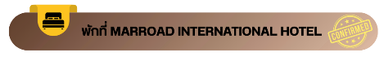
จากนั้นนำท่านเดินทางสู่ เมืองนาริตะ (Narita) เป็นเมืองในจังหวัดชิบะ ที่เป็นที่ตั้งของสนามบินนานาชาตินาริตะ ซึ่งเป็นประตูหลักสู่โตเกียว และภูมิภาคคันโต นอกจากนั้นนาริตะยังมีเสน่ห์ของเมืองเก่าที่เงียบสงบ โดยเฉพาะย่านวัดนาริตะซังชินโชจิที่คึกคักไปด้วยร้านค้า และร้านปลาไหลชื่อดัง เพื่อนำท่านเข้าสู่ที่พัก

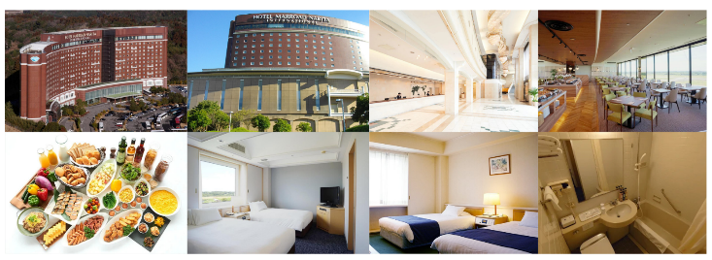

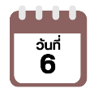

สนามบินนานาชาตินาริตะ-สนามบินนานาชาติดอนเมือง

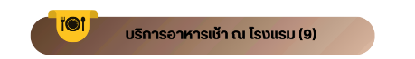

09.15 น. ได้เวลาอันสมควรนำท่านเดินทางสู่ สนามบินนานาชาตินาริตะ...
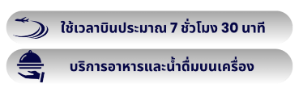
ออกเดินทางกลับสู่ กรุงเทพฯ ประเทศไทย โดยสายการบิน THAI AIR ASIA X (XJ) เที่ยวบินที่ XJ601

14.05 น. คณะเดินทางถึง สนามบินนานาชาติดอนเมือง กรุงเทพฯ ประเทศไทย
โดยสวัสดิภาพ และความประทับใจ...
โปรดสอบถามเจ้าหน้าที่ก่อนทำการจองทุกครั้ง
สำหรับลูกค้าท่านที่ไม่ต้องการใช้ตั๋วเครื่องบิน (JOIN LAND)
หักออกจากราคาทัวร์ 7,000.-/ท่าน



